L'équation du temps

L'heure donnée par un astrolabe, des anneaux astronomiques ou tout autre cadran solaire, est l'heure solaire locale vraie. Pour retrouver l'heure de la montre, plusieurs corrections sont à faire.

I – La première correction à effectuer est pour tenir compte de la longitude du lieu d'observation. L'heure officielle est donnée pour une observation sur le méridien de Greenwich. Sachant que l'on observe à Paris, située à 2°20' Est de Greenwich, et que la Terre fait 360° en 24h, doit-on enlever ou ajouter et combien, à un temps donné pour le méridien de Greenwich ?

II – La deuxième correction consiste à ajouter une quantité variable E (nommée l'équation du temps) à l'heure solaire vraie, pour obtenir l'heure solaire moyenne .
C'est pour tenir compte de deux phénomènes :
- la vitesse irrégulière de la Terre sur sa trajectoire elliptique,
- la position variable du Soleil par rapport à l'équateur selon les saisons.
E est une fonction dont la variable est le jour de l'année (de 1 à 365). La représentation graphique de E est donnée ci-dessous (ordonnées en minutes) :

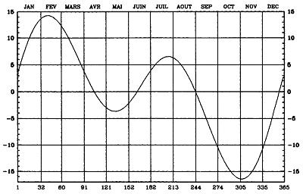
Equation du temps d'après les éphémérides du Bureau des Longitudes

Quelle est la valeur de E le 1er mars, c'est à dire E(60) ?
Quelle est l'image par E du 121ème jour (1er mai) ?
Quels sont les antécédents de 0 par E ?
Quelles sont les périodes de l'année où la fonction E est décroissante ?
Que lit-on sur la courbe comme maximum et minimum ? De combien est la correction E à effectuer ces jours là ?

Expliquer, à l'aide d'exemples pris sur cette courbe, les notions de "maximum local" (ou minimum local) et "maximum global" (ou minimum global).

III – En effectuant les deux corrections précédentes, on obtient l'heure en temps universel (UT), c'est l'heure de Greenwich.
On lit sur l'astrolabe, à Paris le 1er octobre, 21h30. Quelle heure est-il en temps universel ?

Enfin, pour passer du temps universel à l'heure légale en France (heure de la montre), il faut ajouter 1 heure en hiver et 2 heures en été.
On lit sur l'astrolabe, à Paris le 1er août, 21h10. Quelle heure est-il à la montre ?

On lit sur l'astrolabe, à Paris le 1er décembre, 19h45. Quelle heure est-il à la montre ?

En résumé :
UT = Hsv - 9,5m + E (pour la longitude de Paris) et pour trouver l'heure légale de la montre à partir de celle lue sur l'astrolabe :
HL = UT + 1 en hiver et HL = UT + 2 en été.
Quant à la valeur de E, il faut la lire sur une courbe.

